Walcowanie blach - dwa rodzaje
Czy wiesz, czym jest walcowanie blach i jakie są jego rodzaje? Jeśli nie, to na co czekasz? Dowiedz się tego z naszego wpisu!

Metal poddawany obróbce plastycznej zmienia swój kształt, dzięki czemu mogą powstawać z niego różne elementy. Metod obróbki metalu jest wiele, a jedną z nich jest właśnie walcowanie blach. Jeśli chcesz dowiedzieć się więcej na temat tej metody - m.in tego czym jest i w jaki sposób ona działa, to zapraszamy do lektury!
Czym jest walcowanie blach?
Walcowanie blach to plastyczna obróbka metalu, która polega na zmianie kształtu kawałku materiału poprzez działanie na niego sił dwóch obracających się walców. Walcowana blacha ulega wówczas odkształceniu, ale również mogą zmieniać się jej właściwości. Cały proces przebiega przy użyciu maszyny nazywanej walcarką i jest on przeprowadzany w fabrykach lub warsztatach, podlegających pod konkretne firmy. Urządzenie to nie jest do użytku powszechnego, ponieważ wymaga specjalistycznej wiedzy.

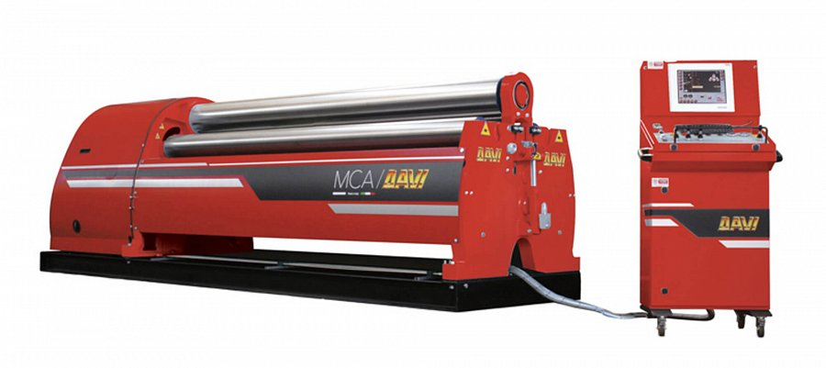
Różne rodzaje walcowania
Możemy wymienić dwa główne rodzaje walcowania, które zależne są od temperatury, w której obrabiany jest metal. Pierwszy z nich to walcowanie na zimno, które polega na zmianie właściwości elementów blachy bez ogrzewania wsadu. Ten proces wykorzystuje się głównie do wytwarzania taśm, cienkich blach o grubości do 3 mm oraz gładkich rur czy prętów. Walcowanie blachy na ciepło, to z kolei metoda, która wykorzystuje wysoką temperaturę dochodzącą nawet do 1300 stopni Celsjusza. Ten rodzaj obróbki składa się z dużo większej ilości etapów. Wykorzystuje się go do uzyskania elementów o konkretnych rozmiarach i kształtach.

